III Drużynowy Puchar Podkarpacia
w Szachach Klasycznych 2017
II Zjazd Jedlicze 21.10.2017

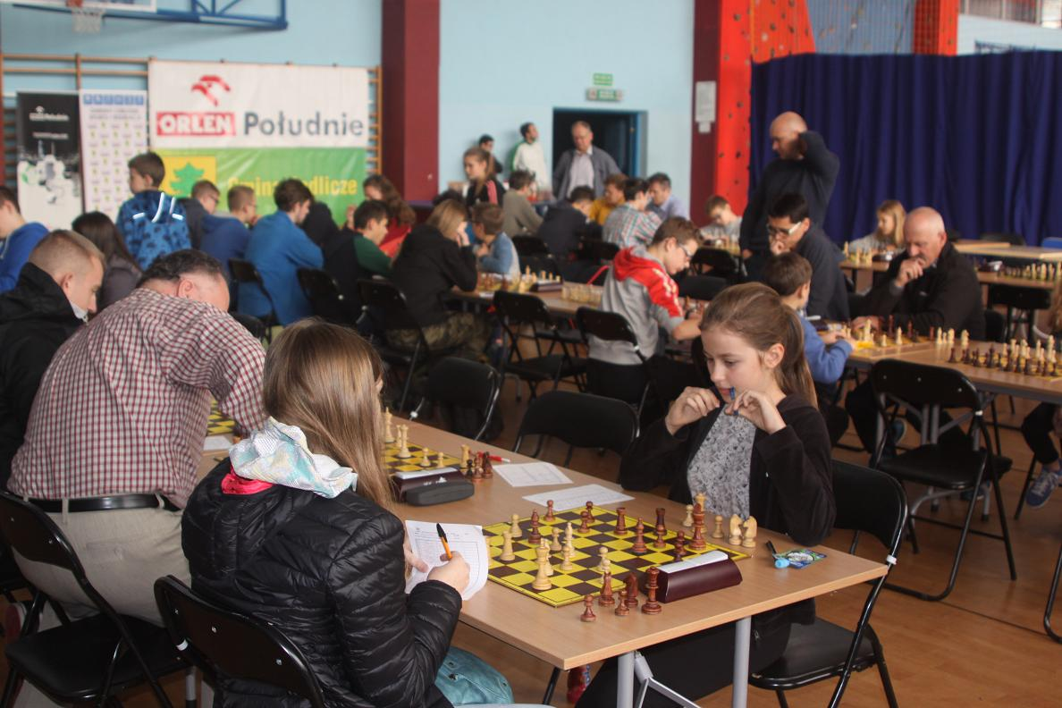

W sobotę 21 października 2017 r. w Gminnym Ośrodku Sportu i Rekreacji w Jedliczu odbył się II Zjazd III Drużynowego Pucharu Podkarpacia w Szachach Klasycznych 2017. Na starcie tegorocznej edycji Pucharu stanęło 150 zawodników i zawodniczek reprezentujących 18 drużyn z udziałem klubów, stowarzyszeń , szkół, drużyn zakładowych i środowiskowych. Drużyny w składach pięcioosobowych ( 4 zawodników + zawodniczka) rywalizują o miano najlepszej amatorskiej drużyny na Podkarpaciu, dotyczy to zarówno juniorów jak i seniorów. Rozgrywki toczą się przez około 2 miesiące w formie zjazdów w RCKP Krosno ul. Kolejowa 1 , GOSiR Jedlicze oraz zawody finałowe, które rozegrane zostaną 4 listopada 2017 r. w HOTELU NAFTA KROSNO. Organizator, Podkarpacka Unia Szachowa ma nadzieję na szerokie spopularyzowanie dyscypliny szachy na Podkarpaciu w wielu środowiskach, sekcjach szachowych, szkołach, organizacjach i klubach, pozwala mieć nadzieję na wyłonienie utalentowanych szachistów. III Drużynowy Puchar Podkarpacia w Szachach Klasycznych 2017 to piękna, potrzebna impreza, która pojawiła się od niedawna na mapie szachowej Podkarpacia.
Oczywiście rozgrywki nie mogłyby odbyć się bez wsparcia darczyńców i instytucji wspierających, którym składamy podziękowania: Dyrekcja Regionalnego Centrum Kultur Pogranicza w Krośnie, Prezes Marek Penar INVESTIMUS Sp.z o.o. PKN ORLEN Południe. Impreza jest dofinansowana w ramach zadania ze środków Województwa Podkarpackiego. W zawodach biorą licznie udział najmłodsi adepci „królewskiej gry” co świadczy o szerokim zainteresowaniu tą dyscypliną sportu na Podkarpaciu.

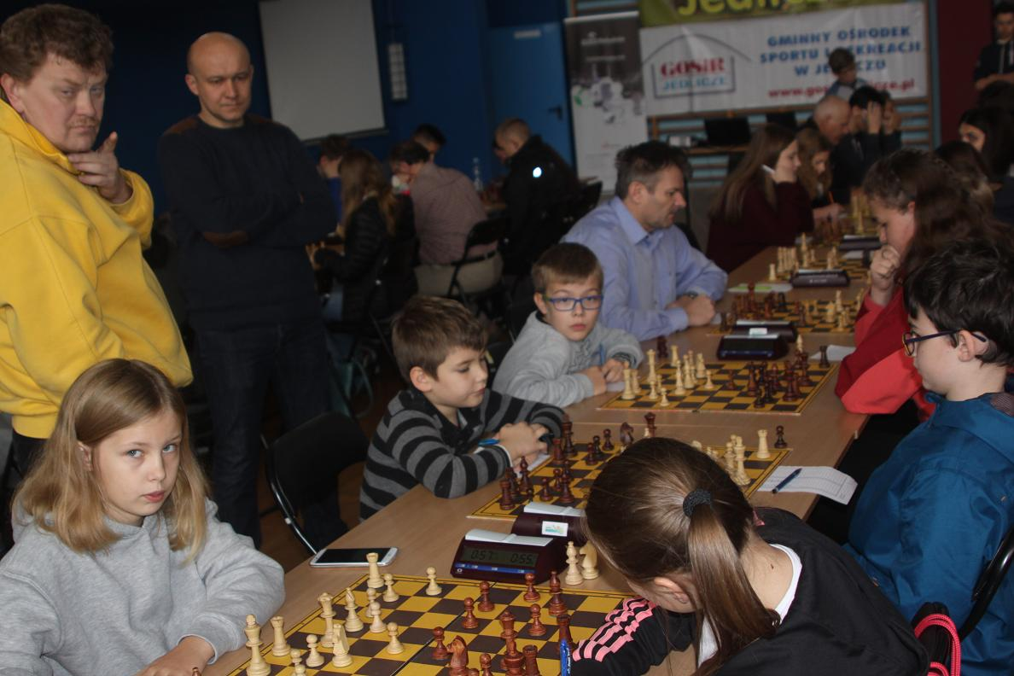

W sobotę 21 października 2017 r. w Gminnym Ośrodku Sportu i Rekreacji w Jedliczu odbył się II Zjazd III Drużynowego Pucharu Podkarpacia. W zmaganiach grupy głównej II Zjazdu doszło w IV rundy do ważnych pojedynków liderów: KKSz Urania MOSiR I Krosno z LUKS Burza Rogi , lepiej zagrali zawodnicy z Krosna, którzy prowadzą po 6 rundach, tuż za Krosnem plasuje się obrońca Pucharu GKSz Kornuty Gorlice i UKS I Rekord Iwla. W pojedynku liderów drużyn Patryka Mrozowskiego (Rogi) z Pawłem Świdrem (Gorlice) doszło do ładnej kombinacji obronnej tego drugiego, co pozwoliło obrońcy Pucharu wygrać ważny mecz i przybliżyło nadzieję na prześcignięcie dobrze grających w tym roku krośnian. Do rozegrania pozostało jeszcze 3 rundy, które rozegrane zostaną 4 listopada w Krośnie. W grupie drużyn szkolnych prowadzi UKS II Rekord Iwla przed Czwórką Krosno oraz Piętnastką Krosno. Rozgrywki przebiegają w sportowej atmosferze, pojawiło się wiele ciekawych, silnych drużyn, rozegrane partie zwłaszcza na pierwszych szachownicach stoją na wysokim poziomie. Organizator w każdym Zjeździe zapewnia ciepły posiłek, napoje i słodycze. W trakcie zawodów poinformowano uczestników, że impreza jest dofinansowana ze środków Urzędu Marszałkowskiego Województwa Podkarpackiego w ramach zadania zleconego „wspieranie sportowych imprez masowych”. Podziękowano także firmie ORLEN Południe za wspieranie szachów w Gminie Jedlicze oraz władzom Gminy Jedlicze na czele z Panią Burmistrz Jolantą Urbanik za umożliwienie i pomoc w organizacji Zjazdu.

Link do serwisu turniejowego grupa główna
http://www.chessarbiter.com/turnieje/2017/tdr_5348/

Wyniki końcowe po 6 rundach

M-ce | Nr | Nazwa drużyny | Ranking | Duże punkty | Pkt.
1 | 5 | KKSz Urania MOSiR I Krosno | 1610 | 11.0 | 20.0
2 | 10 | GKSz Kornuty Gorlice | 1372 | 10.0 | 23.5
3 | 3 | UKS Rekord I Iwla | 1642 | 8.0 | 18.0
4 | 13 | KKSz Urania MOSiR II Krosno | 1254 | 7.0 | 17.5
5 | 2 | LUKS Burza Rogi | 1708 | 6.0 | 19.5
6 | 12 | Sanovia Lesko | 1313 | 6.0 | 14.5
7 | 11 | UKS II Rekord Iwla | 1368 | 5.0 | 11.5
8 | 9 | Team Jasło | 1393 | 4.0 | 9.5
9 | 8 | Team Jedlicze | 1410 | 2.0 | 10.0
10 | 7 | UKS Sokół Krosno | 1451 | 2.0 | 7.0
11 | 6 | Ogródek Jordanowski Krosno | 1520 | 2.0 | 6.5
12 | 1 | Hetman Pilzno | 1739 | 0.0 | 0.0
13 | 4 | Team Podkarpacie Przemyśl | 1639 | 0.0 | 0.0
14 | 14 | Klub Młodego Szachisty Krościenko Wyżne | 1210 | 0.0 | 0.0
15 | 15 | Czwórka Krosno | 1210 | 0.0 | 0.0
16 | 16 | Piętnastka Krosno | 1080 | 0.0 | 0.0
17 | 17 | Orliki Jedlicze | 1240 | 0.0 | 0.0
18 | 18 | Klub Młodego Szachisty II Krościenko Wyżne | 1150 | 0,0 | 0.0

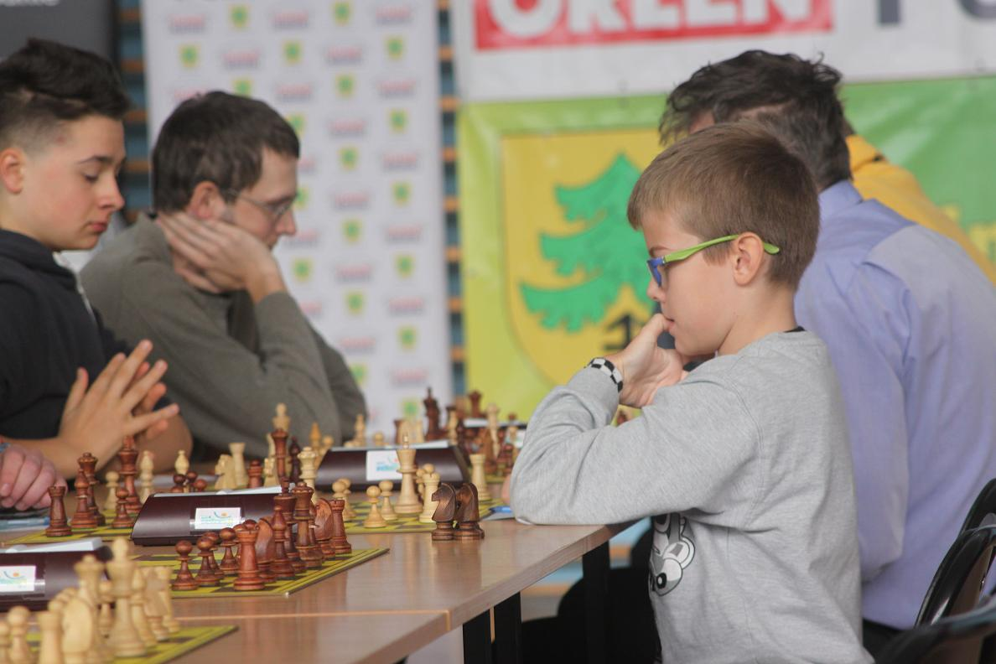

Opracował Marian Lorenc

